Публичный отчет за 2023 год
Первичная профсоюзная организация МОУ СОШ № 70» руководствуется в своей деятельности Уставом профсоюза работников народного образования и науки РФ, Законом «О профессиональных союзах, их правах и гарантиях деятельности», нормативными актами выборных органов профсоюза, постановлениями городского комитетов профсоюза.
Главная задача профсоюзного комитета — социальная защита членов профсоюза. Гарантом социальных и трудовых прав сотрудников является коллективный договор.
Председателем первичной профсоюзной организации с сентября 2021 года является учитель начальных классов Самохвалова В.В.
Количественный состав профсоюзного комитета 8 человек.
Заместитель председателя профсоюзного комитета, председатель производственно-массовой комиссии - Соколова Л.А.
Председатель культурно-массовой комиссии и комиссии по работе с ветеранами труда – Казарян М.Н., член комиссии _Ивлиева С.А.
Председатель комиссии по охране труда и заработной плате-Любимцева Т.В, член комиссии Богданова Д.В.
Председатель ревизионной комиссии – Куанова А.Б.
Это самые активные, творческие, принципиальные, настойчивые и преданные своему родному коллективу люди.
Раздел I. Организационно-массовая деятельность.
В первичной профсоюзной организации МОУ «СОШ № 70 состоит 22 сотрудника (из 38 сотрудников школы). В 2023 году в профсоюз вступили 4 сотрудника, 4 из них - вновь поступившие на работу, молодых специалистов - 2 человека. Многие сотрудники, пришедшие на работу в коллектив школы, сразу становятся членами профсоюза. Для оперативного учёта членов профсоюза создана электронная база данных, которая постоянно обновляется. Была проведена в январе 2023 г. проверка заполнения всех вкладок паспорта первичной профсоюзной организации в АИС «Единый реестр общероссийского Профсоюза Образования». Ежемесячно осуществляется безналичный сбор членских взносов с перечислением их на счет Территориальной организации.
За отчётный период была проведена следующая работа:
- заседания профкома, на которых рассматривались следующие вопросы: о согласовании учебной нагрузки, согласование графиков отпусков работников школы, о подготовке к праздникам 8 марта, День учителя и т.д., о занятости работников школы в летний период и др. вопросы.
Проведены профсоюзные собрания:
- «О ходе исполнения целей и миссии Профсоюза первичными профсоюзными организациями по итогам 2022 года»
- Ознакомление и голосование по Резолюции ФНПР;
-проведены общие собрания трудового коллектива, где рассматривались вопросы о награждении грамотами членов педагогического коллектива
Члены ППО принимали участие в профсоюзных акциях:

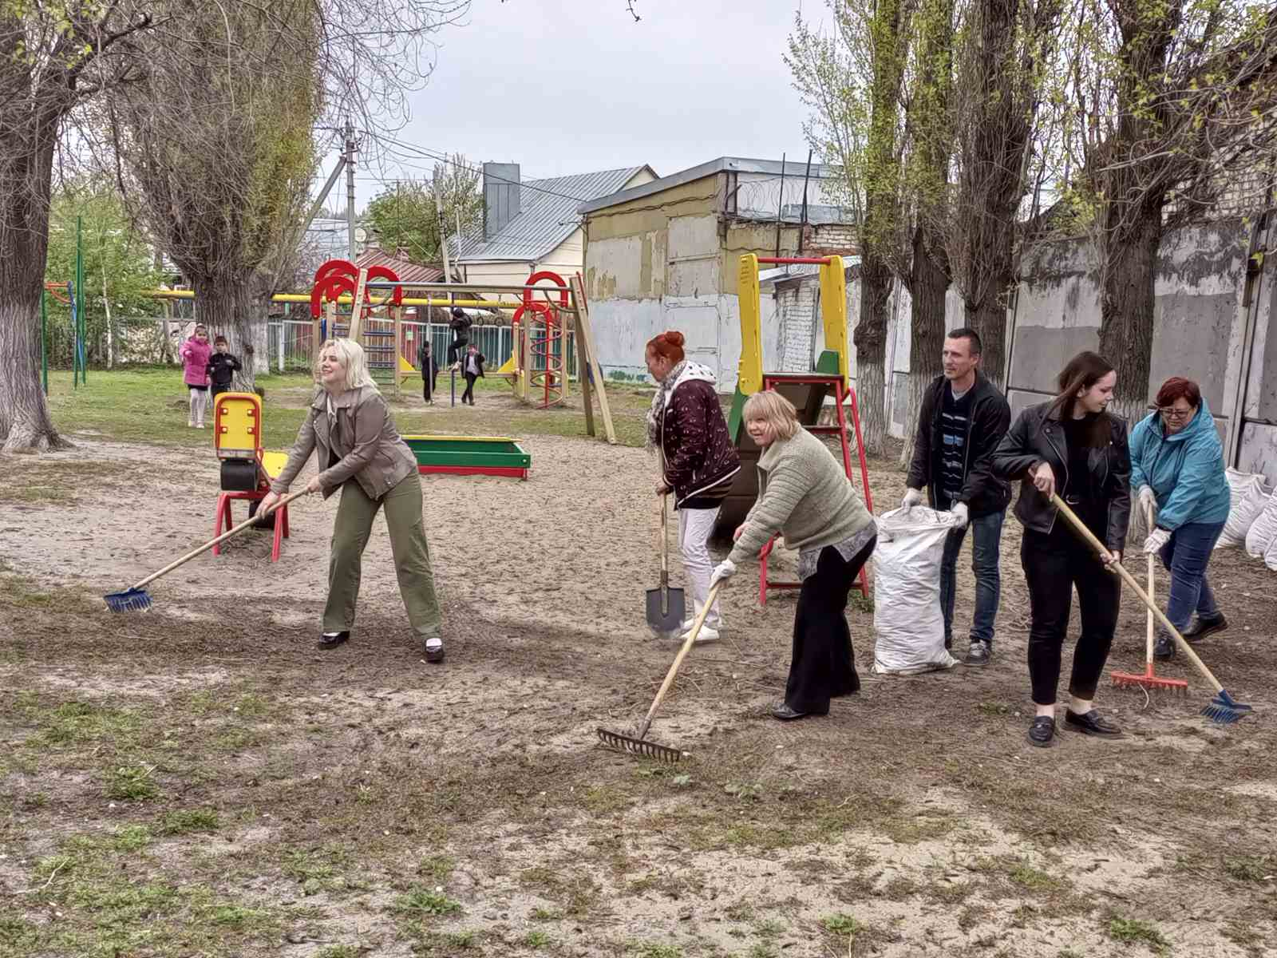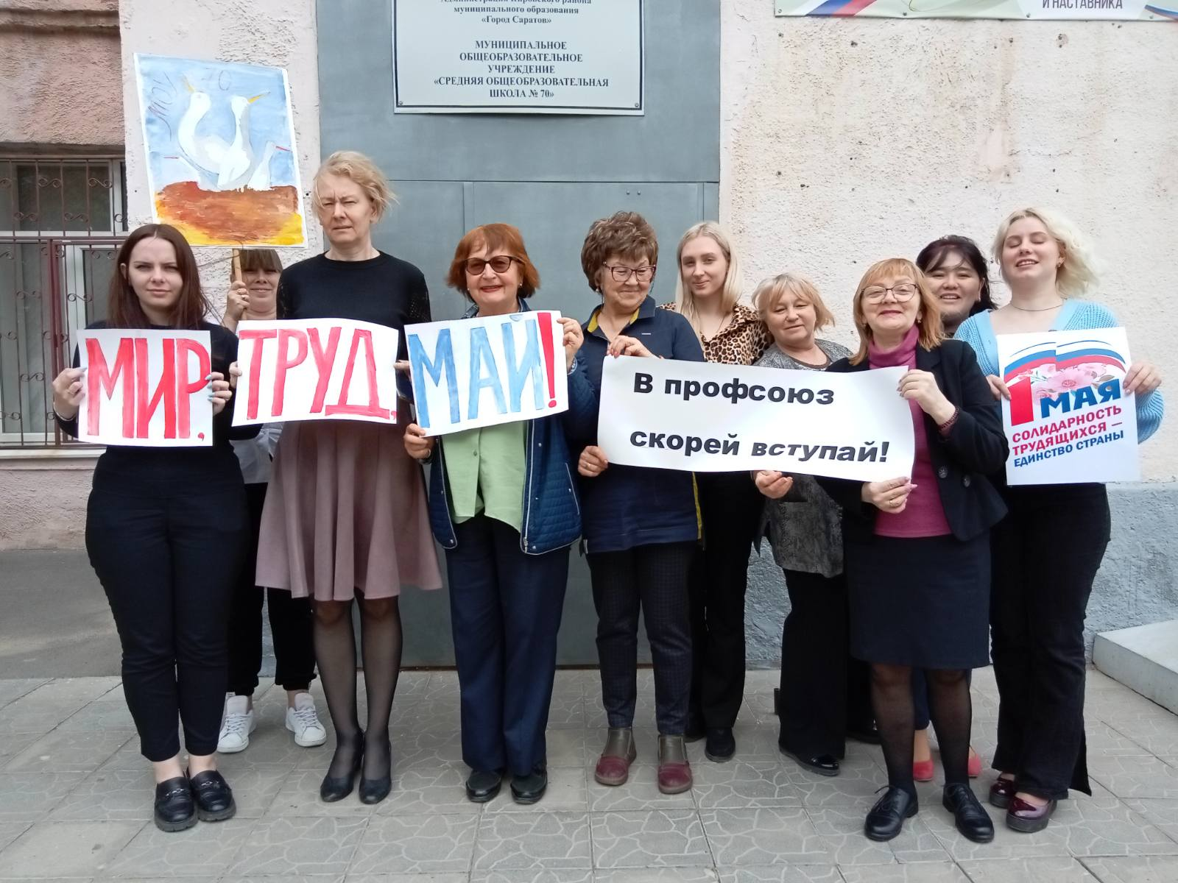
- 21.04 2023 «Субботник ко Дню труда – 18 человек
- 30.04 «Мы-ZА МИР , ТРУД, МАЙ»
-27.04.2023 «Первомайские окна »
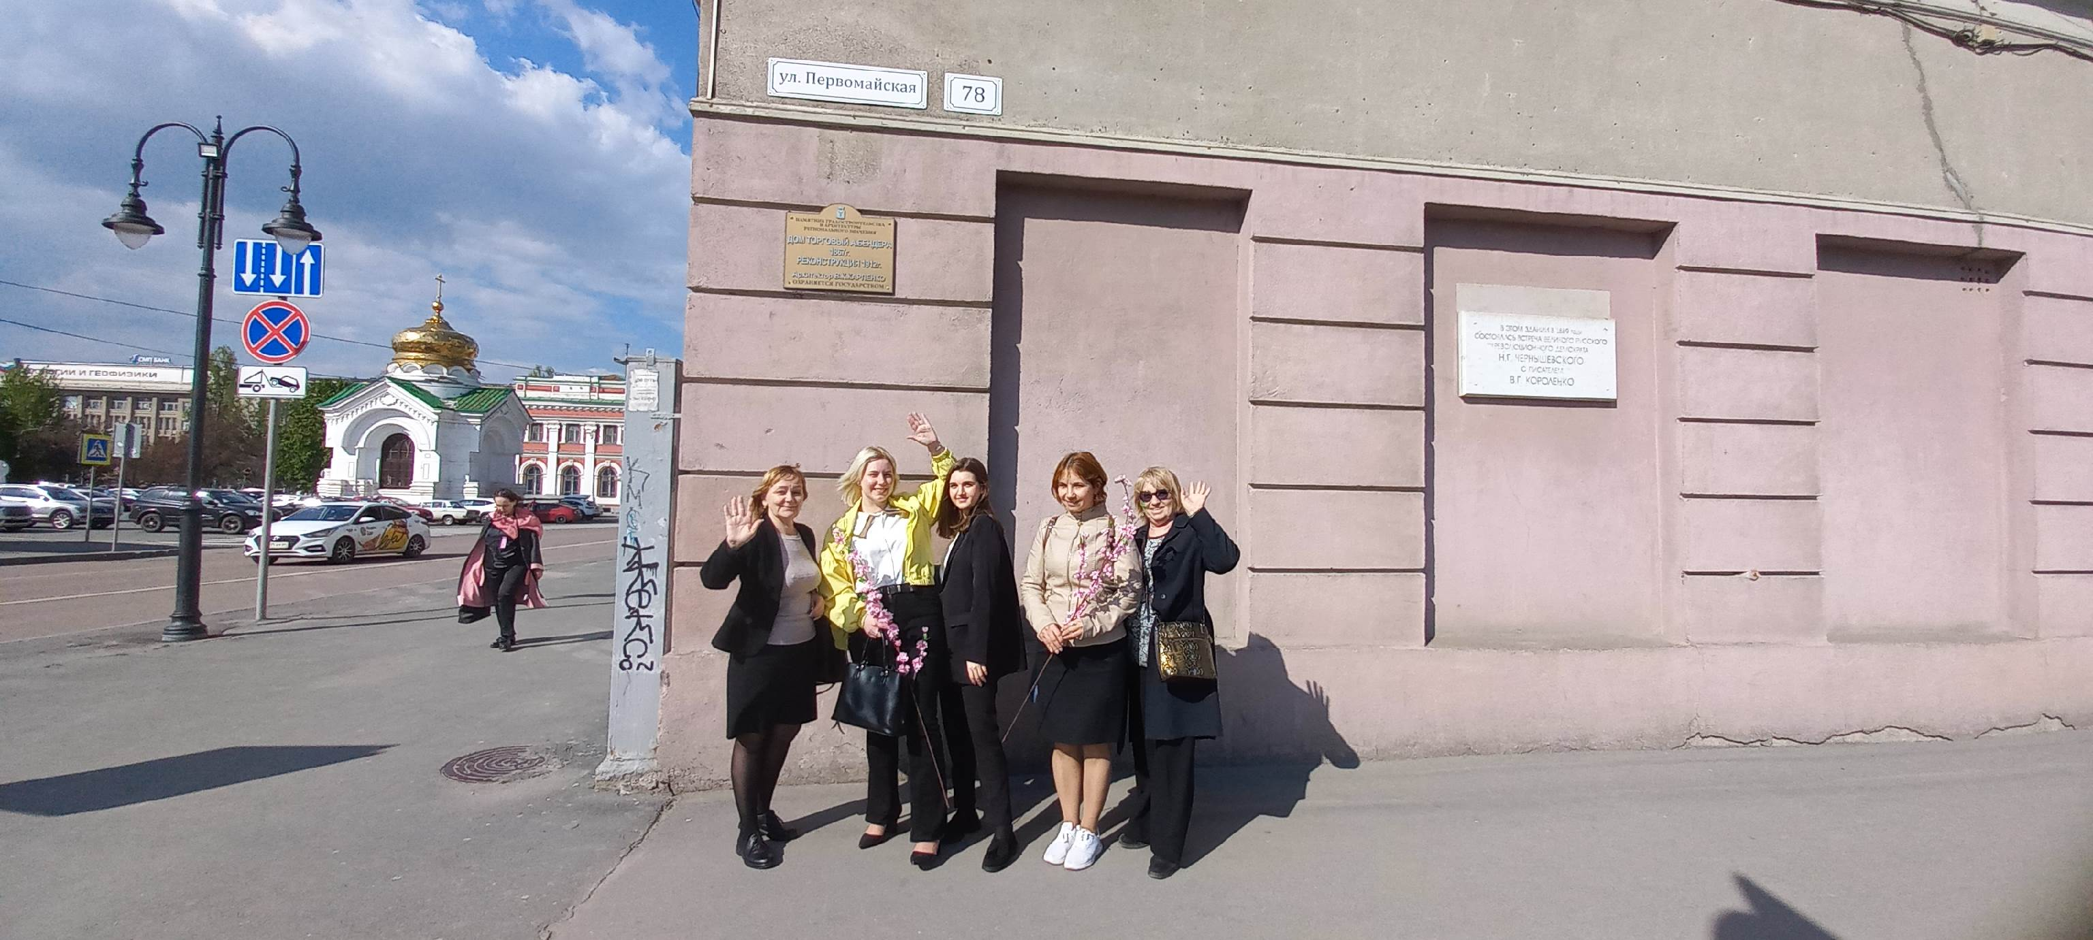
- 28.04.2023 ПЕРВОМАЙСКИЙТОПОНИМ#ПЕРВОМАЙ

- пресс- семинар , посвящённый Году педагога и наставника и 30-летию со дня выхода в свет первого номера газеты «Просвещенец»
- гуманитарная помощь в зону СВО

- В августе 2023 года педагог начальных классов Шиндина Н.И приняла участие в VII всероссийском фестивале «Хвалынские этюды К.С. Петрова – Водкина» , на котором был раскрыт творческий потенциал педагога, а также происходил обмен опытом.
27 сентября 2023 года в ГАУ ДПО «СОИРО» Шиндина Н. И. стала участником совместного проекта Саратовской областной организации Общероссийского Профсоюза образования и Саратовского областного института развития образования-
выставки педагогов-художников «Хвалынские этюды педагогов – 2023».
Также Шиндина Н.И.- свою работу о правах педагога с использованием комиксов, с которыми можно ознакомиться по ссылке. представила в проекте областной организации Профсоюза .
Два члена профсоюза награждены Почетными грамотами:
Шиндина Н.И. Почётной грамотой за активную работу в Профсоюзе» Саратовской областной организацией «Общероссийского профсоюза образования»;
Самохвалова В.В. – за активную деятельность .
Члены профсоюзной организации МОУ «СОШ № 70» неоднократно принимали участие в вебинарах областной организация «Общероссийского Профсоюза образования»:
- 15 марта 2023 г. АНО «Культура здоровья» по теме «Особенности питания педагога».
- 30.11.2023 «Система управления охраной труда, практические аспекты создания, пути решения и оценка эффективности».
- 19 сентября 2023г. АНО «Культура здоровья» «Эффективные коммуникации в режиме online».
- 23 сентября 2023 г. для председателей первичных профсоюзных организаций школ и учреждений дополнительного образования.
Раздел II. Социальное партнерство

Всю свою работу профсоюзный комитет строит на принципах социального партнерства и сотрудничества с администрацией школы, решая все вопросы путем конструктивного диалога в интересах работников.
В ноябре 2023 года проведен мониторинг по вопросам социального партнёрства между первичной профсоюзной организацией и работодателем.
Большое внимание уделяется поддержке педагогических кадров. Удалось улучшить систему наставничества.
В рамках соцпартнерства профсоюз совместно с администрацией школы принимает участие в подготовке и проведении конкурсов профессионального мастерства: «Учитель года» Зацаринина А.А. , учитель географии; «Педагогический дебют» - Цитко Д.А. , учитель начальных классов. Большое внимание уделяется поддержке педагогических кадров: каждый молодой специалист имеет наставника и осуществляется систематическое сотрудничество.
Традиционно профком поздравлял работников с профессиональными и календарными праздниками, с юбилейными датами. К юбилейным датам вручаются благодарственные письма и подарки. Профсоюзный комитет активно участвовал в организации и проведении «Дня Учителя», праздника 8 марта .
В жизни школы члены профсоюза принимали активное участие. Они были первыми, как в трудовых десантах, акциях, так и на праздничных мероприятиях.
Регулярно проводятся заседания профкома по вопросам выплаты материальной помощи членам профсоюза ( 1 человек за 2023 год) , оформляются протоколы заседания профкома, производится регистрация документов (заявлений о вступлении, о выплате материальной помощи и т.д.)
Работа профсоюзного комитета школы представлена на сайте http://mou70.ru/.
Часть информационного стенда знакомит членов профсоюза и остальных сотрудников школы с отдельными сторонами жизни и деятельности профсоюзной организации. Наряду с современными средствами, заслуженной популярностью пользуются и традиционные способы доведения информации до членов профсоюза, основанные на личном контакте: встречи, профсоюзные собрания. Размещением информации на стенде школы занимаются члены профкома, ответственные за данную работу.
Заполнен паспорт профсоюзной организации, 96 % членов Профсоюза имеют электронный профсоюзный билет, остальные 3% ожидают в ближайшее время. Надо отметить, что члены профсоюзной организации недостаточно привлечены к участию в Федеральной бонусной программе Общероссийского Профсоюза образования Profcards, предоставляющей возможность получения членами Профсоюза дополнительной социальной поддержки и расширения каналов коммуникации с членами Профсоюза.
Профком школы проводит большую работу по сохранению профсоюзного членства и вовлечению в Профсоюз новых членов. В сентябре 2023 года приняли участие в акции «Вступай в Профсоюз» - 4 педагога торжественно были приняты в члены Профсоюза.
Раздел III. Правозащитная работа
В школе составлен Коллективный договор, заключено соглашение по охране труда, включающее раздел «Охрана труда и здоровья».
По согласованию с профкомом устанавливается объем учебной нагрузки педагогов, исходя из количества часов по учебному плану, программ, обеспеченности кадрами и других конкретных условий в школе. График отпусков для работников составляется перед новогодними каникулами, с учетом всех пожеланий работников. Рабочее время работников определяется правилами внутреннего трудового распорядка учреждения, школьным расписанием, учебным графиком, которые утверждаются директором школы по согласованию с профкомом.
Председатель профсоюзной организации доводит до сведения коллектива и директора решения и постановления вышестоящей профсоюзной организации. В течение года с участием профсоюза принимались локальные нормативные акты, согласовывались приказы и распоряжения, касающиеся социально-трудовых отношений работников школы (нормы труда, оплата труда, работа в предпраздничные и праздничные дни, вопросы охраны труда, вопросы организации оздоровления и отдыха работников и др.). Сегодня все работники школы, независимо от принадлежности к профсоюзу, пользуются социальными льготами, предоставляемыми им в соответствии с коллективным договором. Договор позволяет расширить рамки действующего трудового законодательства, обеспечить дополнительное финансирование мероприятий по охране труда, улучшить условия труда и быта работников, бесплатно проходить медицинское обследование, оказать им материальную помощь.
Своевременно информация доводится до членов коллектива о санаторно- курортных, оздоровительных и культурно –массовых мероприятиях, В июне 2023 года семья одного члена профсоюзного коллектива воспользовалась льготной путёвкой по оздоровлению в пансионате г. Севастополя.

IV/Финансовая деятельность
Финансовое обеспечение деятельности профсоюзной организации проводилось в соответствии со сметой, утвержденной профсоюзным комитетом, решениями профкома, с соблюдением норм законодательства и бухгалтерского учёта. Учёт членов Профсоюза осуществляется профсоюзным комитетом.
Ежемесячно перечисляются членские взносы из заработной платы работников на основании письменных заявлений, в размере, предусмотренном Уставом и действующим законодательством РФ
Для проведения культурно-массовых, спортивно-оздоровительных мероприятий и оказания материальной помощи предусматривались средства в сметах доходов и расходов профсоюзного комитета. Дети сотрудников в возрасте от рождения до 14 лет получили новогодние подарки. Распределение средств по статьям расходов утверждалось решением профсоюзного комитета.
V. Предложения по улучшению работы профсоюзного комитета
У профсоюзного комитета есть над чем работать. В перспективе – новые проекты по мотивации вступления в профсоюз. В планах - активизация деятельности по организации культурно-массовой и спортивно-оздоровительной работы/
Профсоюзному комитету и его комиссиям предстоит поработать над отмеченными проблемами.
Главными направлениями в этой работе остаются: защита прав и интересов работников учреждения, соблюдение законности, повышение ответственности за результаты своего личного труда и работы коллектива в целом

